Okulary do czytania w etui - wygodne rozwiązanie na co dzień
Potrzebujesz okularów? Wybierz okulary do czytania w etui.

Okulary do czytania w etui - praktyczne i wygodne rozwiązanie
Jeśli potrzebujesz okularów, to warto wybrać okulary do czytania w etui. Dzięki temu możesz być pewien, że się one nie zniszczą. Nie zapomnisz także gdzie leżą.
Okulary do czytania w etui - zabierz je wszędzie ze sobą
Okulary do czytania w etui to bardzo wygodne rozwiązanie. Jeśli nie nosisz okularów na co dzień, możesz schować je do pudełeczka i nosić ze sobą wszędzie. Zazwyczaj są one bardzo małe i poręczne, dzięki czemu zmieszczą się nawet do mniejszej torebki. Okulary do czytania w etui to także wybór, który sprawi, ze służyć Ci one będą dłużej. Ochronisz je przed zarysowaniem i schowasz, w czasie kiedy ich nie używasz. Dzięki temu możesz być pewien, ze ten delikatny przedmiot będzie bezpieczny.

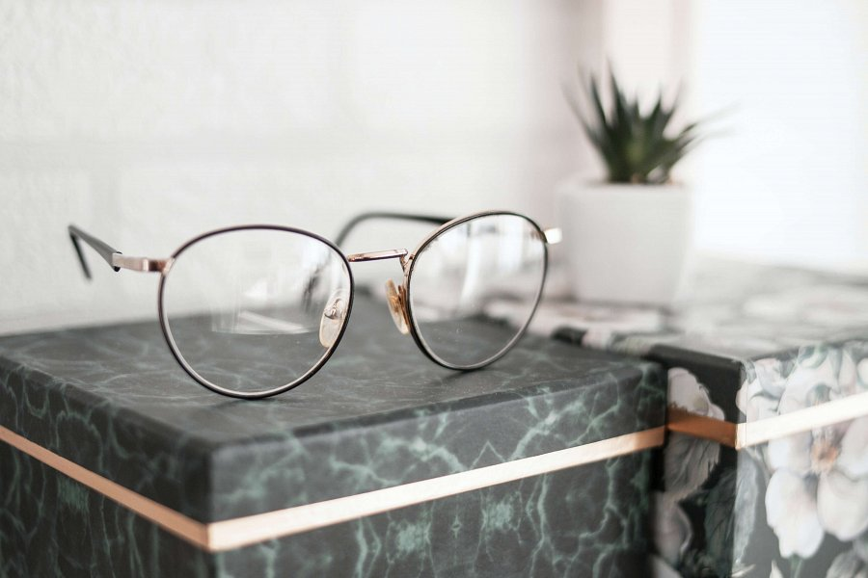
Okulary tylko do czytania?
Wiele osób wybiera okulary do czytania, jeśli jednak dużo czasu spędzasz przy komputerze, warto zaopatrzyć się w okulary, które ochronią oczy przed szkodliwym działaniem światła niebieskiego. Jest to obecnie bardzo duży problem i wiele osób skarży się na gorsze widzenie właśnie z tego powodu. Możesz poprosić o wyrobienie okularów, które światło to będą blokować, co może pomóc także w przypadku bólów głowy.

